**Okul Adı: Kütahya Dumlupınar Üniversitesi**

**Ders Adı: İnternet Programlama N.Ö. 131716163**

**Proje İsmi: Dizi Sitesi**

**Hazırlayanlar:**

**Emre Berkay Ayaz, 201713171022,** [**emre.ayaz@ogr.dpu.edu.tr**](mailto:emre.ayaz@ogr.dpu.edu.tr)**, 05069264629 , , PK:34000, Kartal/İstanbul,Türkiye** 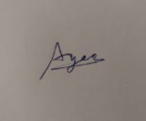

**Binnur Karakaş, 201713171026 ,** [**binnur.karakas@ogr.dpu.edu.tr**](mailto:binnur.karakas@ogr.dpu.edu.tr) **, 05347018532 , Afyonkarahisar/merkez , PK:03200 , Türkiye**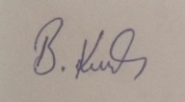

**Gökçe Adalı, 201613171062 , 05064391249 ,** [**gokce.adali@ogr.dpu.edu.tr**](mailto:gokce.adali@ogr.dpu.edu.tr) **, İzmir/konak, PK:35260,Türkiye**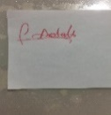

**ESRA BETÜL ERENSOY, 201813171044,0506 065 44 88,** [**esra.erensoy@ogr.dpu.edu.tr**](mailto:esra.erensoy@ogr.dpu.edu.tr)**, 506 065 4488 P.K.: 27000, GAZİANTEP, TÜRKİYE**

**MEHMET EMİN ŞEKER, 201813171905,0537 737 38 88** [**mehmet.seker@ogr.dpu.edu.tr**](mailto:mehmet.seker@ogr.dpu.edu.tr)**, 537 737 3888 , P.K. : 34000, İSTANBUL, TÜRKİYE**

**GÖREV DAĞILIMI:**

**Mehmet Emin Şeker: HTML**

**Esra Betül Erensoy: CSS**

**Gökçe Adalı: JavaScript**

**Emre Berkay Ayaz: Veritabanı**

**Binnur Karakaş: PHP**

Hakkımızda sayfası ve kodları

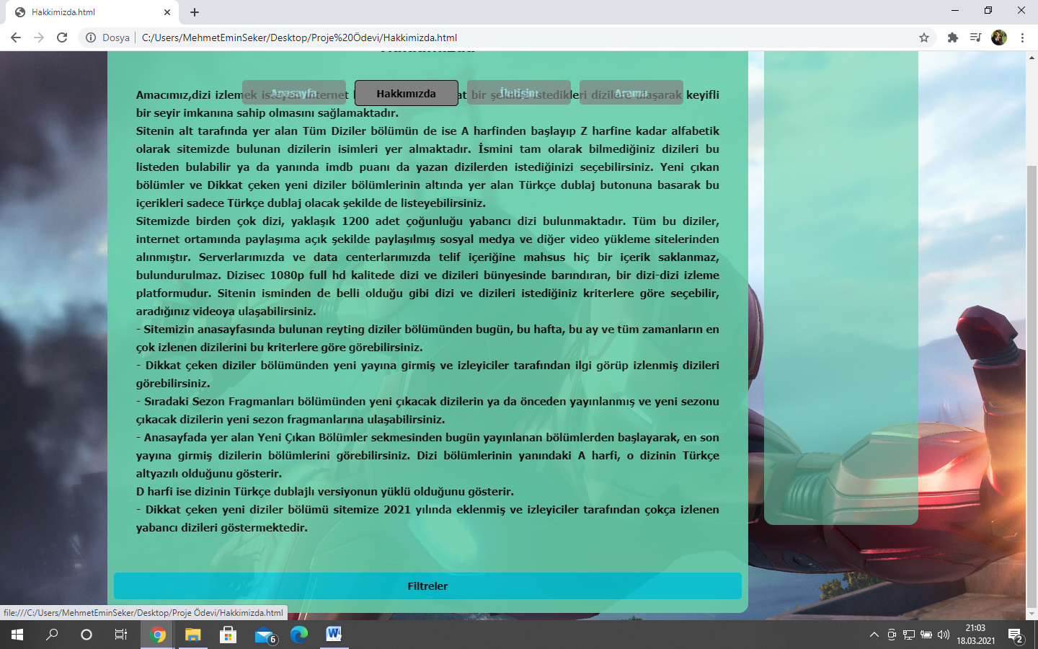

Hakkımızda Html kodları

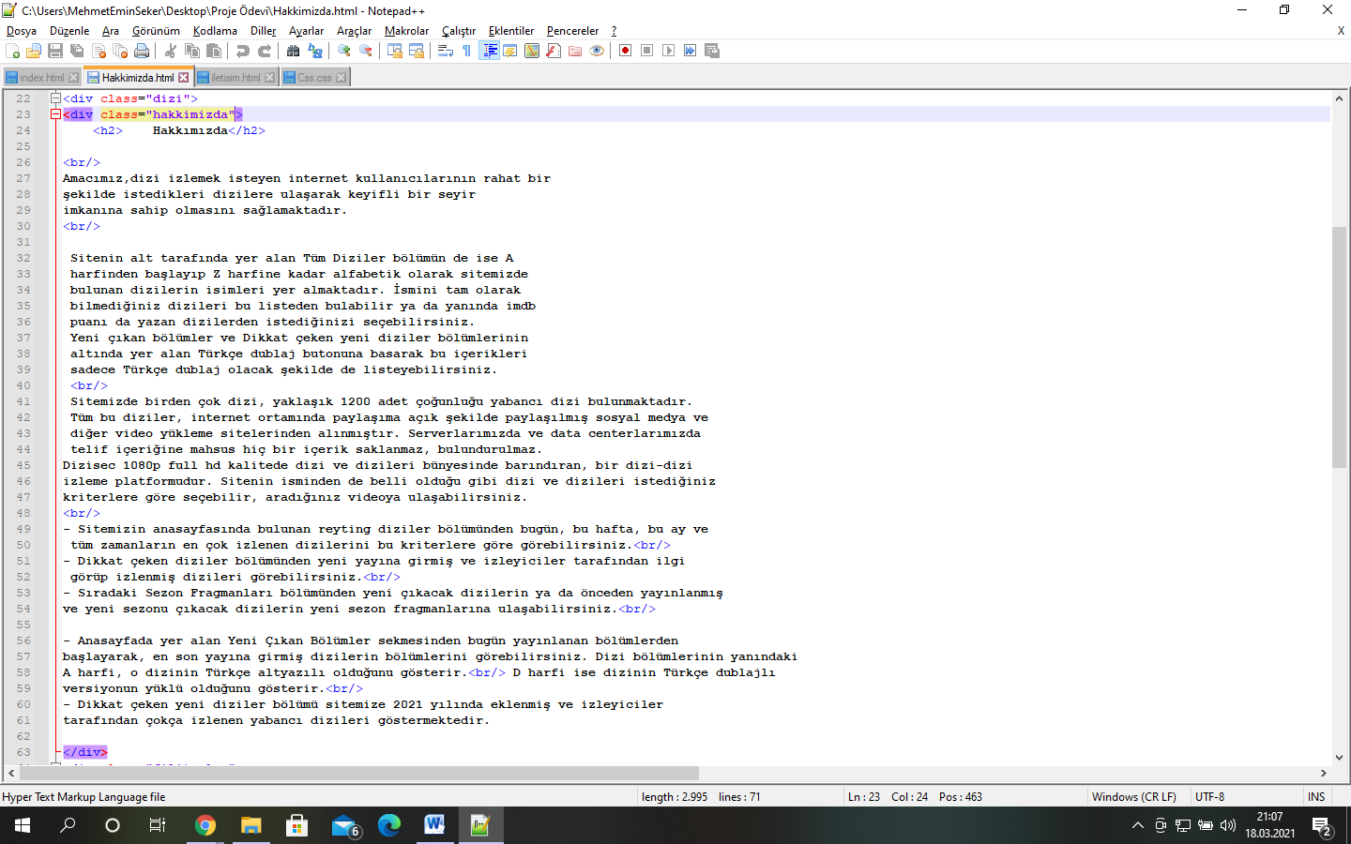

Hakkımızda Css kodları

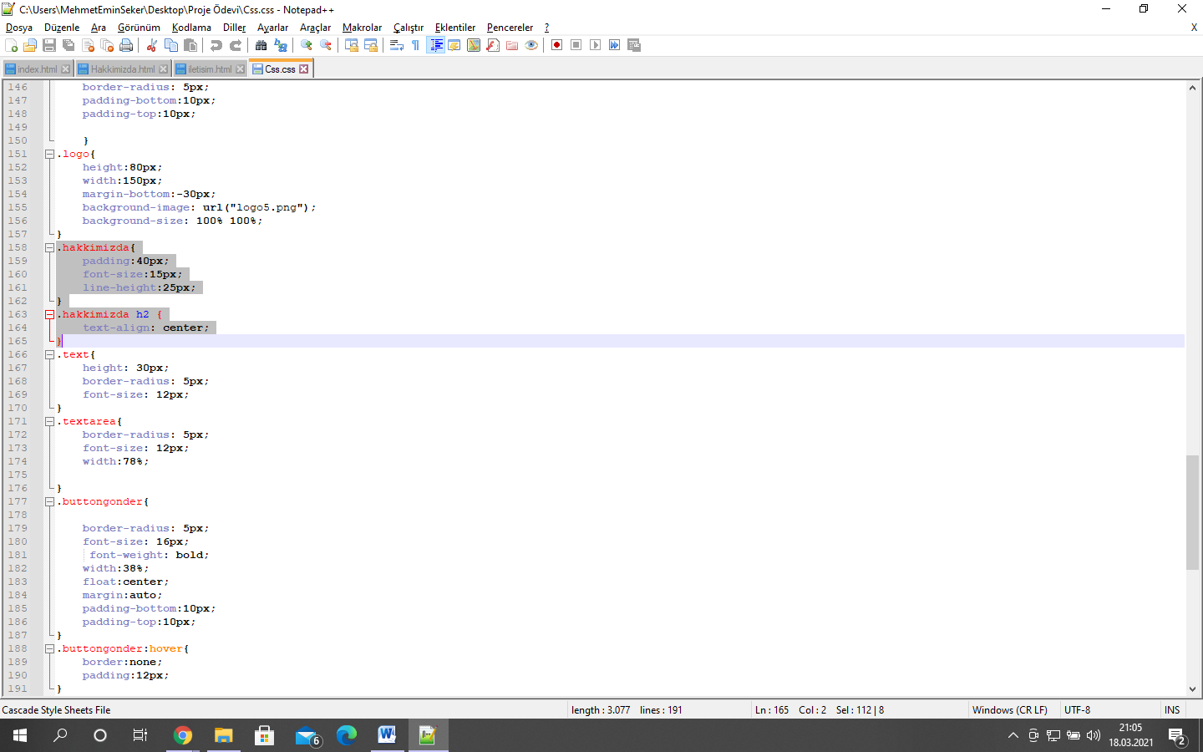

İletişim sayfası ve kodları

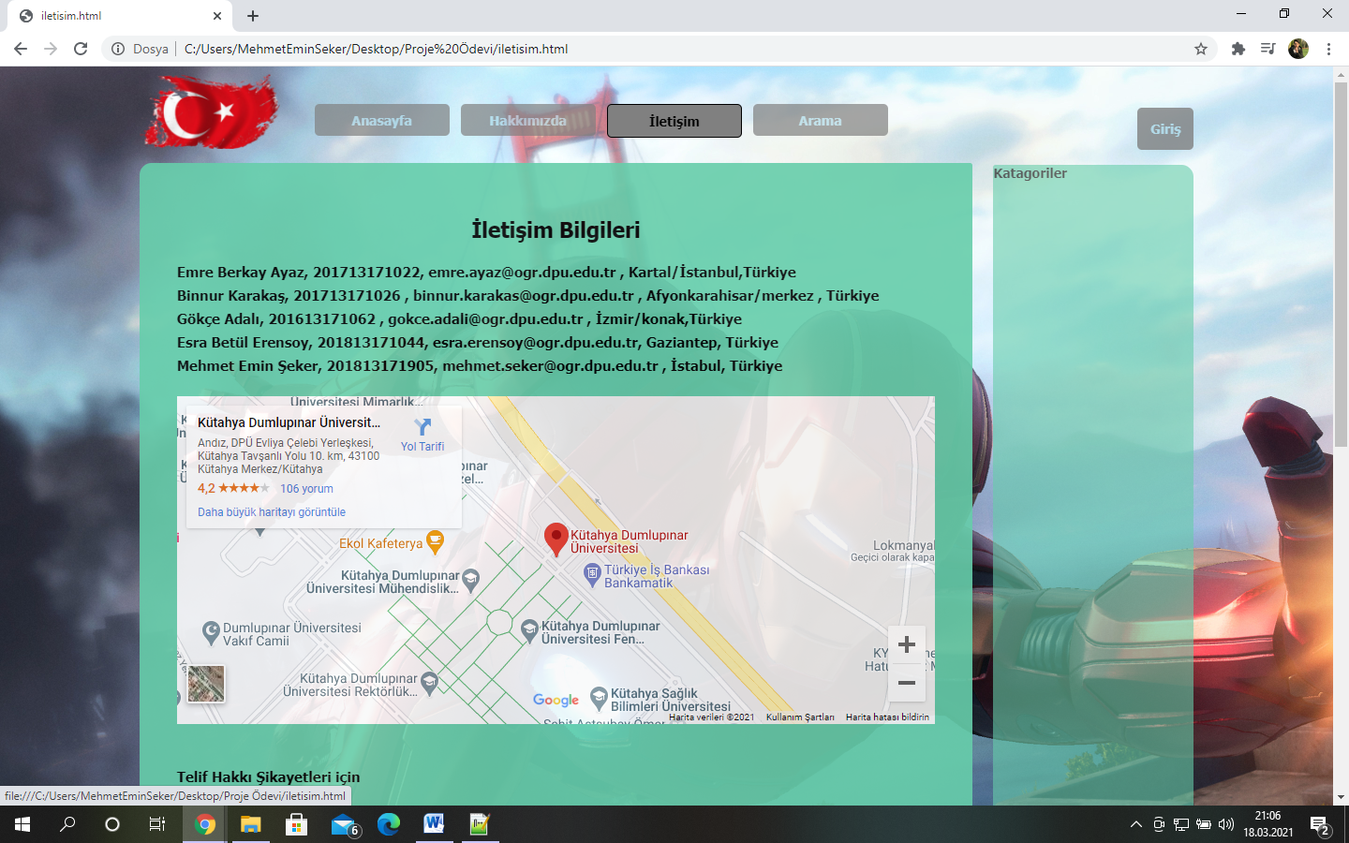

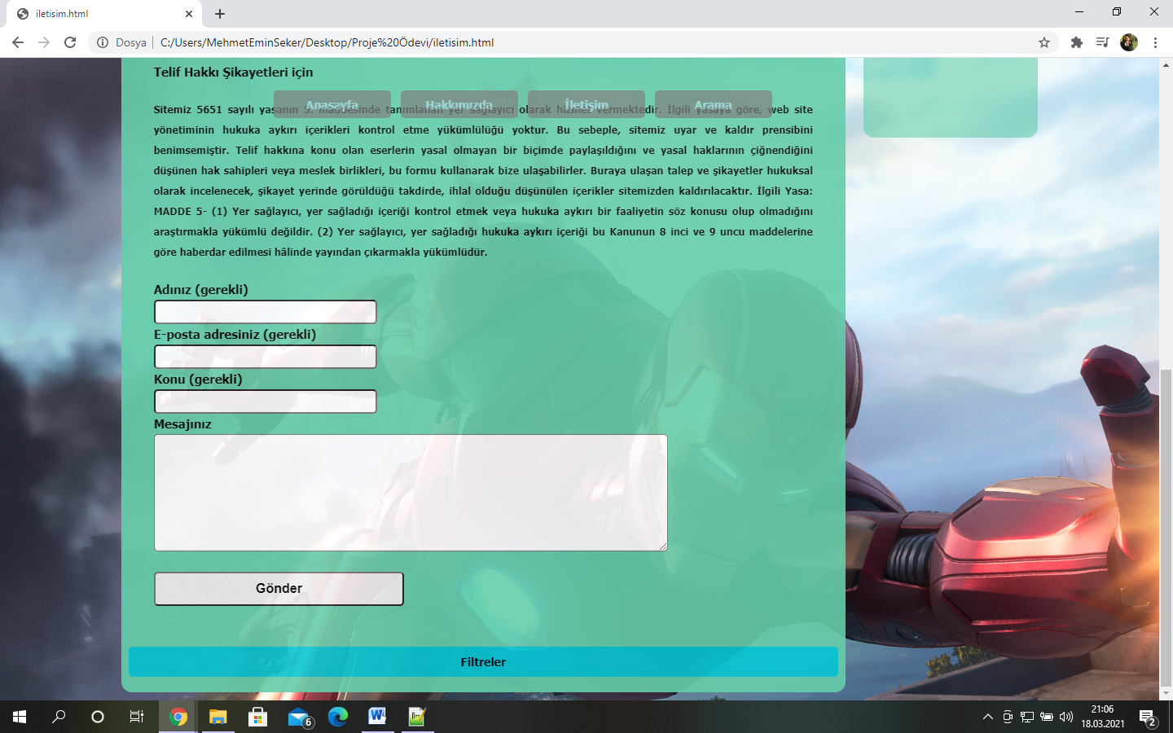

İletişim html kodları

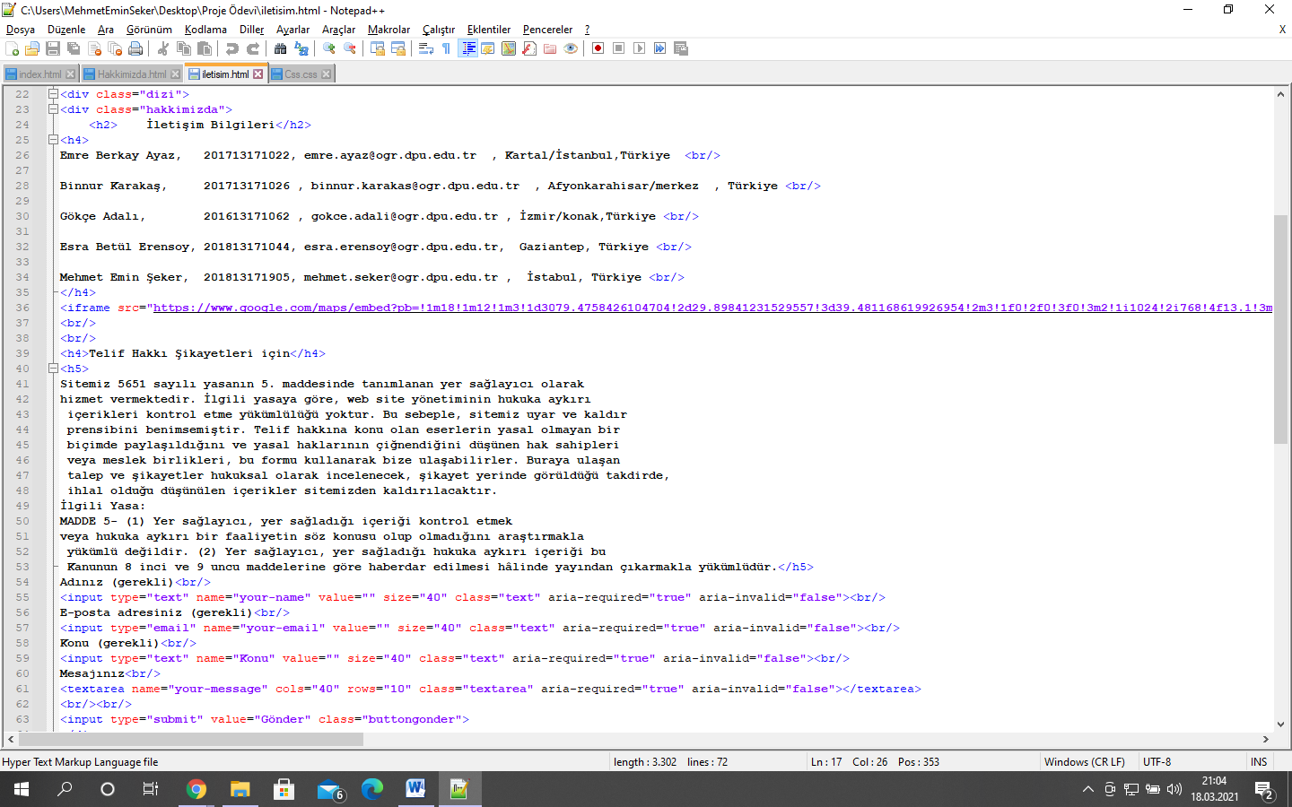

İletişim sayfası Css Kodları

